Анатолий Выборный высказался за ратификацию конвенции, пресекающей доходы террористов
17.07.2017

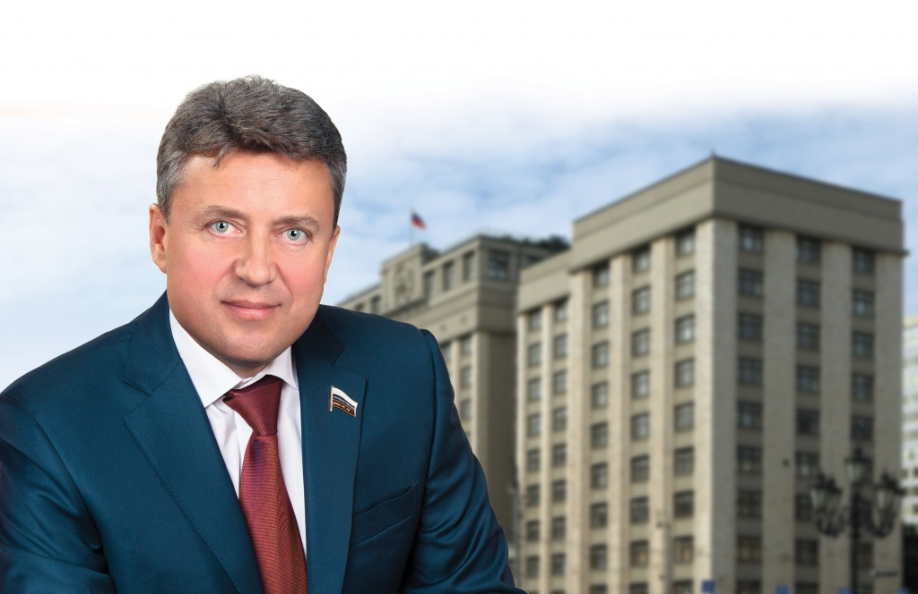
За принятие законопроекта № 208840-7 «О ратификации Конвенции Совета Европы об отмывании, выявлении, изъятии и конфискации доходов от преступной деятельности и о финансировании терроризма» высказался депутат Государственной Думы, по 210 избирательному округу, в который входит район Ясенево, Анатолий Выборный.
- Не нужно думать, что терроризм - это далеко в Ираке, или в Сирии. Терроризм может начинаться с тех вполне невинных организаций - резидентов Российской Федерации, - которые скрывают свой реальный доход от налоговых органов. Любые скрытые деньги, любой так называемый «черный нал» может стать источником пропитания для террористов, средствами, на которые преступники покупают оружие, взрывчатку, технические и транспортные средства для совершения терактов. Кроме того, эти деньги могут быть потрачены на взятки и подкуп в ходе организации преступлений. Для эффективной борьбы с терроризмом мы должны сегодня действовать быстро и скоординировано, и просчитывать на пять шагов вперед, чтобы пресекать преступления на корню и не позволить свершиться новым трагедиям, - отметил депутат.
14 июля в парламенте Государственной думы была одобрена ратификация этой Конвенции Совета Европы, и законопроект уже направлен на согласование в Совет Федерации. Принятие нового закона приведет к изменению отечественного административного законодательства и повлечет за собой серьезные последствия для организаций, которые занимаются отмыванием денег. Кроме того, ратификация конвенции будет способствовать более тесному сотрудничеству органов правопорядка разных стран, усилит правовую гарантию данного взаимодействия в сфере пресечения легализации преступных доходов и пособничества терроризму. Также это покажет всему миру, что Россия всегда готова к непримиримой борьбе с террористами ради мира на планете и безопасности населения.

Адрес страницы: http://yasenevo.mos.ru/presscenter/news/detail/6485868.html
Управа района Ясенево города Москвы

